Уважаемые педагоги и учащиеся!

Республиканский институт профессионального образования предоставляет возможность использования учебной литературы в удобном формате электронной библиотеки.
Электронно-библиотечная система ПРОФБиблиотека.by – это информационная образовательная интернет-платформа, обеспечивающая доступ учреждений образования, публичных библиотек и частных пользователей к литературе по различным отраслям знаний. Ресурс содержит учебники, учебные и учебно- методические пособия для преподавателей и учащихся учреждений профессионально-технического и среднего специального образования, учебные планы, программы и образовательные стандарты.
В нашем колледже оформлена подписка на коллекцию ЭБС РИПО из 17 книг. Доступ для просмотра и работы с интересующей вас литературой возможен в любое время и с любого устройства. Информация о составе коллекции и алгоритме работы приведена ниже.

Состав коллекции «Минский государственный музыкальный колледж им. М.И.Глинки»

Лях Л.П. Дирижирование. Оперный репертуар
Кирдань Н.Г. Игра в камерных ансамблях: квартеты для фортепиано, скрипки, альта и виолончели
Пороховниченко М.Е. Инструментальное сольфеджио: методика и практика
Герцман Е.В. Исторический процесс познания античным музыкознанием основных категорий музыкального мышления
Волкова Л.А. История белорусской музыки XX века. Симфония
Кирдань Н.Г. Камерный ансамбль. Раздел 6. Камерные произведения крупной циклической формы различных стилей и эпох
Ридигер П.В. Концертно-камерное пение
Спектор Б.И. Методика обучения игре на фортепиано
Скороходов В.П. Методика преподавания игры на кларнете
Тер-Минасян Л.З. Методика преподавания игры на фортепиано
Дорохин В.В. Основы композиции и импровизации
Герцман Е.В. Последний античный пифагорец о музыке
Пороховниченко М.Е. Сольфеджио: курс практического интонирования (сквозь времена и стили)
Клиндухова Л.М. Ударные музыкальные инструменты
Хоровая музыка белорусских композиторов XX-XXI веков. Выпуск 2. Олег Ходоско
Хоровая музыка белорусских композиторов XX-XXI веков. Выпуск 3. Вячеслав Кузнецов
Кривель Р.Д. Этюды в двойных нотах

Алгоритм работы в электронной библиотечной системе РИПО:
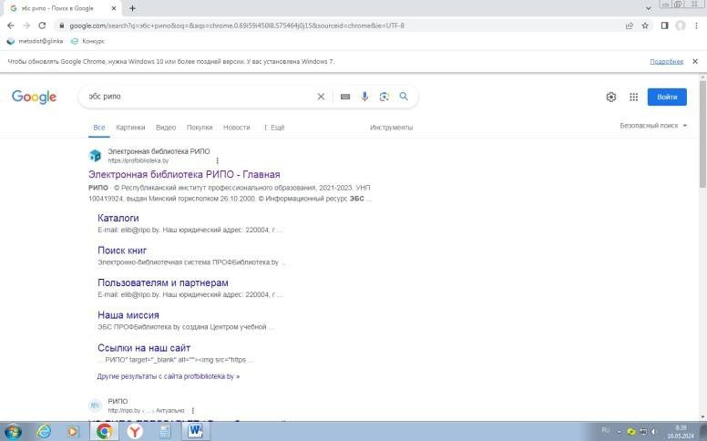
- В поисковую строку Google вводим: ЭБС РИПО
- Открываем вкладку Электронная библиотека РИПО. Главная (https://profbiblioteka.by/).

- 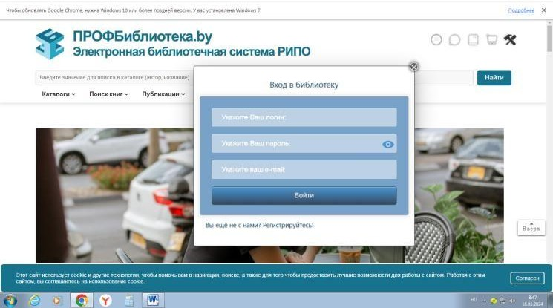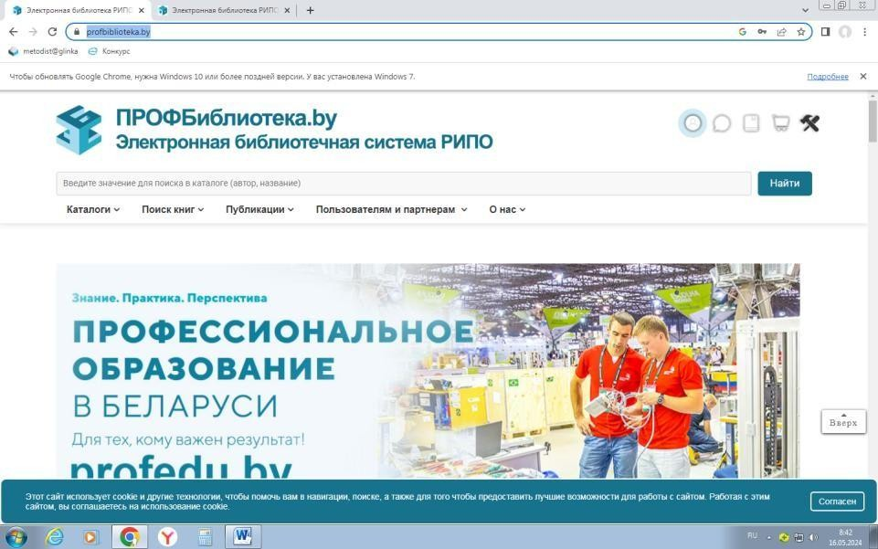В правом верхнем углу выбираем иконку

- Появится окно

- Укажите свой логин и пароль, электронную почту.
- После чего кликните кнопку Войти.

